宜昌市部分示范高中教学协作体2017年春期末联考
高二（文科）数学
第Ⅰ卷（选择题 共60分）
一、选择题：本大题共12个小题，每小题5分，共60分.在每小题所给出的四个选项中，只有一项是符合题目要求的.
1. 如果复数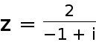，则（ ）
A. |z|＝2 B. z的实部为1 C. z的虚部为－1 D. z的共轭复数为1＋i
【答案】C
【解析】由题意可得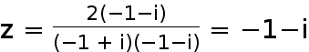，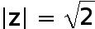所以A错；C,D均错。所以选B

2. 将曲线y＝sin 2x按照伸缩变换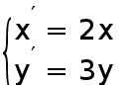后得到的曲线方程为( )
A. y′＝3sin 2x B. y′＝3sin x′
C. y′＝3sinx′ D. y′＝sin 2x′
【答案】B
【解析】伸缩变换即：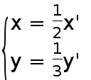 ，则伸缩变换后得到的切线方程为：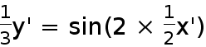 ，
即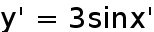 .
本题选择B选项.

3. 在区间[-1,2]上随机取一个数x，则|x|≤1的概率为( )
A. B. C. D.
【答案】A
【解析】由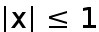 可得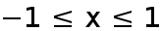 ，
结合几何概型公式可得：|x|≤1的概率为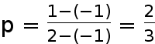 .
本题选择A选项.
点睛：解答几何概型问题的关键在于弄清题中的考察对象和对象的活动范围．当考察对象为点，点的活动范围在线段上时，用线段长度比计算；当考察对象为线时，一般用角度比计算，即当半径一定时，由于弧长之比等于其所对应的圆心角的度数之比，所以角度之比实际上是所对的弧长(曲线长)之比．

4. 抛物线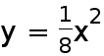 的准线方程为（ ）
A. 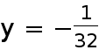 B. 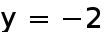 C. 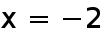 D. 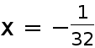
【答案】B...
【解析】抛物线的标准方程为：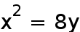 ，
据此可得抛物线 的准线方程为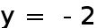 .
本题选择B选项.

5. 某学校组织学生参加交通安全知识测试，成绩的频率分布直方图如图，数据的分组依次为[20,40)，[40,60)，[60,80)，[80,100]，若低于60分的人数是15，则该班的学生人数是( )
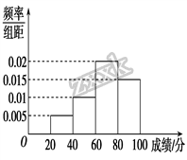

A. 45 B. 50 C. 55 D. 60
【答案】B
【解析】根据频率分布直方可知成绩低于60分的有第一、二组数据，
在频率分布直方图中，对应矩形的高分别为0.005，0.01，每组数据的组距为20，
则成绩低于60分的频率P=(0.005+0.010)×20=0.3.
又因为低于60分的人数是15人，
所以该班的学生人数是15÷0.3=50.
本题选择B选项.
6. 下列说法正确的是( )
A. “为真”是“为真”的充分不必要条件；
B. 样本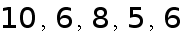的标准差是；
C. K²是用来判断两个分类变量是否相关的随机变量，当K²的值很小时可以推定两类变量不相关；
D. 设有一个回归直线方程为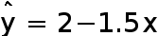，则变量每增加一个单位，平均减少个单位.
【答案】D
【解析】逐一分析所给的选项：
B,样本10,6,8,5,6的平均数为7,方差为 ,标准差是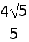 ，故不正确；
C,K²的值很小时，只能说两个变量的相关程度低，不能推定两个变量不相关。所以C错；
D,设有一个回归直线方程为 ，则变量x毎增加一个单位，y平均减少1.5个单位，正确。
本题选择D选项....
7. 宋元时期数学名著《算学启蒙》中有关于“松竹并生”的问题：松长五尺，竹长两尺，松日自半，竹日自倍，松竹何日而长等.右图是源于其思想的一个程序框图，若输入的、分别为、，则输出的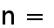( )
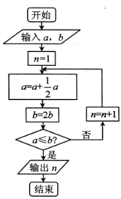

A. B. C. D.
【答案】C
【解析】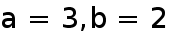，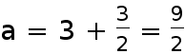，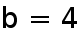，判断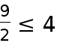否，所以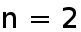，进入循环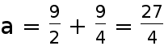，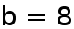 ，判断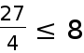 是，输出，故选A.
8. 函数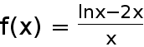的图像在点（1，-2）处的切线方程为（ ）
A. x-y-3=0
B. 2x+y=0
C. 2x-y-4=0
D. x+y+1=0
【答案】A
【解析】由函数的解析式可得：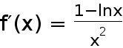 ，
把x=1代入得到切线的斜率k=1，
则切线方程为：y+2=x−1，
即x−y−3=0.
本题选择A选项.
点睛：在求切线方程时，应先判断已知点Q(a，b)是否为切点，若已知点Q(a，b)不是切点，则应求出切点的坐标，利用切点坐标求出切线斜率，进而用切点坐标表示出切线方程．

9. 若函数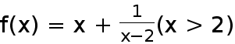在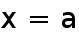处取最小值，则等于 （ ）
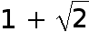 B. 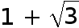 C.3 D.4
【答案】C
【解析】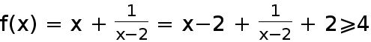 ，
当且仅当x−2=1时，即x=3时等号成立。...
∵x=a处取最小值，
∴a=3.
本题选择C选项.

10. 《算数书》竹简于上世纪八十年代在湖北省江陵县张家山出土，这是我国现存最早的有系统的数学典籍，其中记载有求“囷盖”的术：置如其周，令相乘也.又以高乘之，三十六成一.该术相当于给出了由圆锥的底面周长与高，计算其体积的近似公式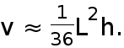它实际上是将圆锥体积公式中的圆周率近似取为3.那么近似公式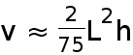相当于将圆锥体积公式中的近似取为（ ）
A. B. C. 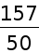 D. 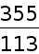
【答案】B
【解析】设圆锥底面半径为，则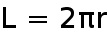，即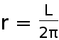，则圆锥的体积为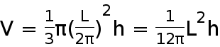，当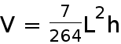时，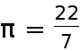.

11. 椭圆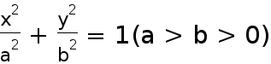的左右顶点分别是A,B，左右焦点分别是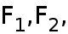若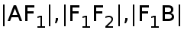成等比数列，则此椭圆的离心率为（ ）
A. 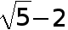 B. C. D.
【答案】D
【解析】解答：
设该椭圆的半焦距为c，由题意可得，|AF₁|=a-c，|F₁F₂|=2c，|F₁B|=a+c，
∵成等比数列，
∴（2c）²=（a-c）（a+c），
∴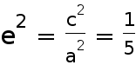，
则此椭圆的离心率为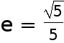
本题选择D选项.
点睛：椭圆的离心率是椭圆最重要的几何性质，求椭圆的离心率(或离心率的取值范围)，常见有两种方法：
①求出a，c，代入公式e＝；
②只需要根据一个条件得到关于a，b，c的齐次式，结合b²＝a²－c²转化为a，c的齐次式，然后等式(不等式)两边分别除以a或a²转化为关于e的方程(不等式)，解方程(不等式)即可得e(e的取值范围)．

12. 给出定义：设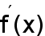是函数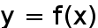的导函数，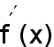是函数的导函数，若方程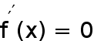有实数解x₀，则称点（x₀，f（x₀））为函数y=f（x）的“拐点”．已知函数f（x）=3x+4sinx-cosx的拐点是M（x₀，f（x₀）），则点M（ ）
A. 在直线y=3x上 B. 在直线y=-3x上 C. 在直线y=-4x上 D. 在直线y=4x上
【答案】A
【解析】 ，所以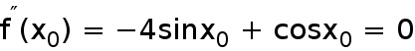，因此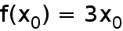，即点在直线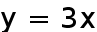上，选B.
第Ⅱ卷（非选择题 共90分）
二、填空题：本大题共4小题，每小题5分，共20分.请将正确答案填写在答题卡相应的位置上.
13. 已知x和y之间的一组数据,若x、y具有线性相关关系，...
且回归方程为＝x＋a，则a的值为___________ .
x | 0 | 1 | 2 | 3
y | 1 | 3 | 5 | 7

【答案】
回归方程过样本中心点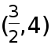 ，则：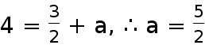 .

14. 过点P（2，3），并且在两坐标轴上的截距相等的直线方程是___________ .
【答案】x+y-5=0或3x-2y=0
【解析】试题分析：当截距为0时，直线斜率为，直线为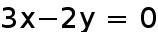，当截距不为零时，设直线为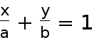 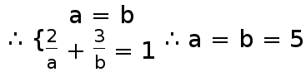，直线方程为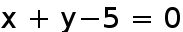，综上直线为
考点：直线方程

15. 函数f(x)＝x³－3x²＋1在x₀处取得极小值，则x₀＝___________ .
【答案】2
【解析】由函数的解析式可得：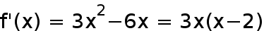 ，
列表讨论函数的性质：
区间 | 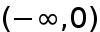 | 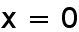 | 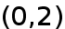 | 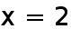 | 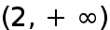
导函数 | 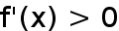 | 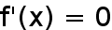 | 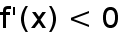
原函数 | 单调递增 | 极大值 | 单调递减 | 极小值 | 单调递增

即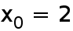 .
16. 已知抛物线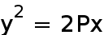的焦点与双曲线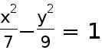的右焦点重合，抛物线的准线与轴的交点为，点在抛物线上且，则的面积为 _______.
【答案】32
【解析】由双曲线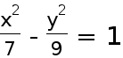得右焦点为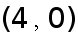 即为抛物线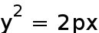 的焦点，∴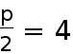 ，解得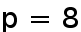 ．∴抛物线的方程为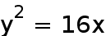 ．其准线方程为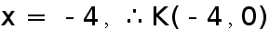 ．过点作准线，垂足为点．则．∴．∴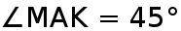．∴．∴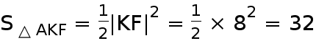．故选D．
点睛：熟练掌握双曲线、抛物线的标准方程及其性质是解题的关键．由双曲线 得右焦点为 即为抛物线 的焦点，可得 ．进而得到抛物线的方程和其准线方程，可得 坐标．过点 作 准线，垂足为点 ．则 ．可得．可得 ．进而得到面积．

三、解答题：本大题共6小题，共70分.解答时应写出必要的文字说明、证明过程或演算步骤.
17. 已知直线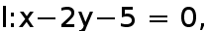圆C：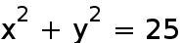.
（Ⅰ）求直线与圆C的交点A,B的坐标；
（Ⅱ）求的面积.
【答案】（1）直线和圆C的交点A,B的坐标分别为（5,0），（-3，-4）; (2) 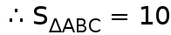
【解析】试题分析：
(1)联立直线与圆的方程可得直线和圆C的交点A,B的坐标分别为（5,0），（-3，-4）；
(2)结合(1)的结论求得AB的长度，由点到直线的距离公式求得三角形 的高，据此可得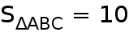...
试题解析：
（1）联立方程组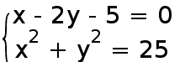消去x得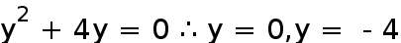
当y=0时，x=5;当y=-4时，x=-3
所以直线和圆C的交点A,B的坐标分别为（5,0），（-3，-4）
(2)由（1）可知AB=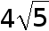，点C到直线AB的距离h=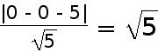

18. 已知命题P：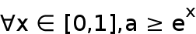； 命题Q ：，使得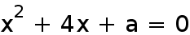，若命题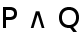是真命题，求实数的取值范围.
【答案】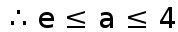
【解析】试题分析：
由题意可得命题P,Q都是真命题，据此讨论可得实数的取值范围是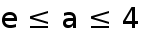
试题解析：
因为是真命题，所以命题P,Q都是真命题
由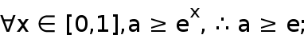
由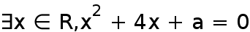可知

19. 性格色彩学创始人乐嘉是江苏电视台当红节目“非诚勿扰”的特约嘉宾，他的点评视角独特，语言犀利，给观众留下了深刻的印象，某报社为了了解观众对乐嘉的喜爱程度，随机调查了观看了该节目的140名观众，得到如下的列联表：（单位：名）
 |  | 男 |  |  | 女 |  | 总计
喜爱 |  | 40 |  |  | 60 |  | 100
不喜爱 |  | 20 |  |  | 20 |  | 40
总计 |  | 60 |  |  | 80 |  | 140
p（k²≥k₀） | 0.10 |  | 0.05 | 0.025 |  | 0.010 |  | 0.005
k₀ | 2.705 |  | 3.841 | 5.024 |  | 6.635 |  | 7.879

（Ⅰ）从这60名男观众中按对乐嘉是否喜爱采取分层抽样，抽取一个容量为6的样本，问样本中喜爱与不喜爱的观众各有多少名？
（Ⅱ）根据以上列联表，问能否在犯错误的概率不超过0.025的前提下认为观众性别与喜爱乐嘉有关?（精确到0.001）

（Ⅲ）从（Ⅰ）中的6名男性观众中随机选取两名作跟踪调查，求选到的两名观众都喜爱乐嘉的概率．
附： 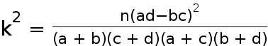
【答案】（1）样本中喜欢的有：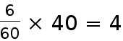 不喜欢的有：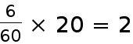;（2）不能; （3）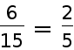...
【解析】试题分析：
(1)由分层抽样的概念可得样本中喜欢的有人，不喜欢的有人；
(2)计算可得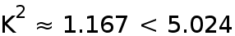，则不能在犯错误的概率不超过0.025的前提下认为观众性别与喜爱乐嘉有关；
(3)利用古典概型公式可得选到的两名观众都喜爱乐嘉的概率为 .
试题解析：
（1）由题意，样本中喜欢的有： 不喜欢的有：
(2)
所以不能.
（3）设男性观众中喜欢乐嘉：1,2,3,4 ，不喜欢：a,b，
则从6名观众中选2名共有：12,13,14,1a,1b,23,24,2a,2b,34,3a,3b,4a,4b,ab,
都喜欢有6种，所以选到的观众都喜欢的概率是
点睛：独立性检验得出的结论是带有概率性质的，只能说结论成立的概率有多大，而不能完全肯定一个结论，因此才出现了临界值表，在分析问题时一定要注意这点，不可对某个问题下确定性结论，否则就可能对统计计算的结果作出错误的解释

选考题（本小题满分12分）(请考生从20、21两小题中选一题作答.注意：如果多做，则按所做的第一个题目计分.)
20. （选修4-4：坐标系与参数方程）在平面直角坐标系中， 以坐标原点为极点，x轴的非负半轴为极轴建立极坐标系．已知点A的极坐标为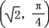，直线的极坐标方程为ρcos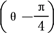＝a，且点A在直线上．
（Ⅰ）求a的值及直线的直角坐标方程；
（Ⅱ）圆C的参数方程为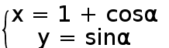 (为参数)，试判断直线与圆C的位置关系．
【答案】(1) x+y-2=0; (2) 直线与圆相交
【解析】试题分析：
(1)由题意结合极坐标方程可得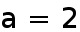 ，且直线的直角坐标方程为x+y-2=0；
(2)利用圆心到直线的距离与半径的关系可得直线与圆相交
试题解析：
(1)A的极坐标
直线L的极坐标方程为即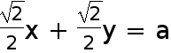
又因为A在直线L上 ，所以=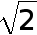,且直线的直角坐标方程是x+y-2=0
（也可用极坐标方程计算，参考给分）
(2)由圆的参数方程可知圆心坐标是（1,0），半径是1，圆心到直线的距离是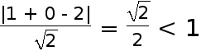 所以直线与圆相交（也可判别式判断，参考给分）

21. （选修4-5：不等式选讲）设函数
（Ⅰ）若=1,解不等式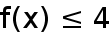；
（Ⅱ）若函数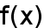有最小值，求的取值范围.
【答案】(1) 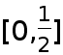;(2) 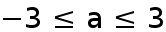
【解析】试题分析：（1）由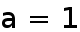，对函数分类去绝对值，可得分段函数，即可解得的范围.
（2）根据分段函数的单调性来确定函数是否有最小值，即函数应该是先减后增的形式即可，由此即可得结论.
试题解析：（I）当时，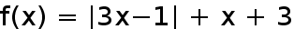.
当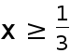时，可化为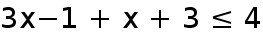，解得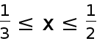；
当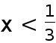时，可化为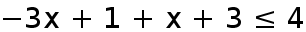，解得.
综上可得，原不等式的解集为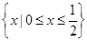.
（2）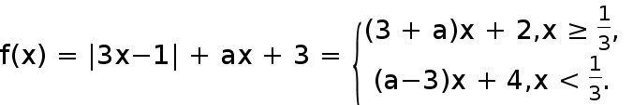
函数有最小值的充要条件为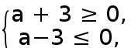即.
考点：1.绝对值不等式.2.分类讨论的思想.

22. 已知椭圆E的右焦点与抛物线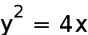的焦点重合，点M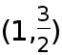在椭圆E上.
（Ⅰ）求椭圆E的标准方程；
（Ⅱ）设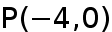，直线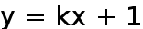与椭圆E交于A,B两点，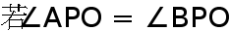,(其中O为坐标原点)，
求的值.
【答案】(1) 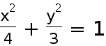;(2) 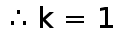
【解析】试题分析：
(1)由题意求得a,b,c的值可得椭圆方程为；
(2)联立直线与椭圆的方程，结合题意可得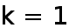
试题解析：
(1)因为抛物线焦点为（1,0） 所以椭圆的焦点坐标为（1,0），（-1,0）
又因为M点在椭圆上 所以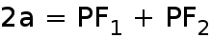=4即=2 又因为c=1 所以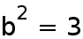
所以椭圆的方程是（也可用方程组求解，参考给分）
(2) 设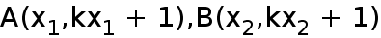
联立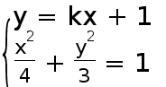，消去y得到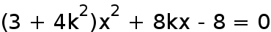
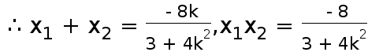
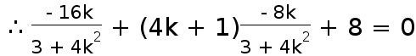

23. 已知f（x）=xlnx，g（x）=x³+ax²-x+2．
（Ⅰ）求函数f（x）的单调区间；
（Ⅱ）对任意x∈（0，+∞），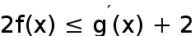恒成立，求实数a的取值范围．
【答案】(1) 减区间是 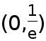 ,增区间是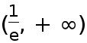 ; (2) -2
【解析】试题分析：（1）先求出其导函数，再让其导函数大于0对应区间为增区间，小于0对应区间为减区间即可．（注意是在定义域内找单调区间．）...
（2）已知条件可以转化为a≥lnx﹣x﹣恒成立，对不等式右边构造函数，利用其导函数求出函数的最大值即可求实数a的取值范围．
解：（1）f′（x）=lnx+1，
令f′（x）＜0得：0＜x＜，∴f（x）的单调递减区间是（0，）
令f'（x）＞0得：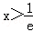，∴f（x）的单调递增区间是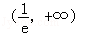
（2）g′（x）=3x²+2ax﹣1，由题意2xlnx≤3x²+2ax+1∵x＞0，
∴a≥lnx﹣x﹣恒成立 ①
设h（x）=lnx﹣﹣，则h′（x）=﹣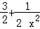=﹣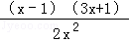
令h′（x）=0得：x=1，x=﹣（舍去）
当0＜x＜1时，h′（x）＞0；
当x＞1时，h'（x）＜0
∴当x=1时，h（x）有最大值﹣2
若①恒成立，则a≥﹣2，
即a的取值范围是[﹣2，+∞）．
考点：利用导数求闭区间上函数的最值；利用导数研究函数的单调性．

